ДЕПАРТАМЕНТ ОБРАЗОВАНИЯ ГОРОДА МОСКВЫ
Государственное бюджетное профессиональное
образовательное учреждение
«ПИЩЕВОЙ КОЛЛЕДЖ №33»

Единство требований к оформлению выпускной
квалификационной работы, дипломного проекта и курсовой работы

Разработал: преподаватель М.В.Баранчикова

ГОСТ 2.105-95
ЕСКД. Общие требования к текстовым документам

- Текстовые документы выполняют на формах, установленных соответствующими стандартами Единой системы конструкторской документации (ЕСКД) и Системы проектной документации для строительства (СПДС).
- Требования, специфические для некоторых видов текстовых документов (например эксплуатационных документов), приведены в соответствующих стандартах.
Расстояние от рамки формы до границ текста в начале и в конце строк - не менее 3 мм.
Расстояние от верхней или нижней строки текста до верхней или нижней рамки должно быть не менее 10мм.
Абзацы в тексте начинают отступом, равным пяти ударам пишущей машинки (15 - 17 мм).
- Опечатки, описки и графические неточности, обнаруженные в процессе выполнения документа, допускается исправлять подчисткой или закрашиванием белой краской и нанесением на том же месте исправленного текста (графика) машинописным способом или черными чернилами, пастой или тушью рукописным способом.
- Повреждения листов текстовых документов, помарки и следы не полностью удаленного прежнего текста (графика) не допускаются.

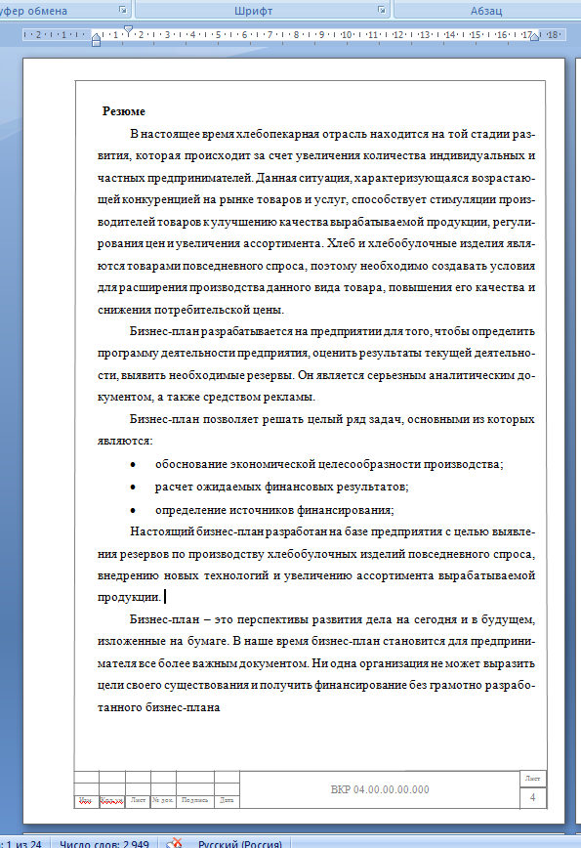
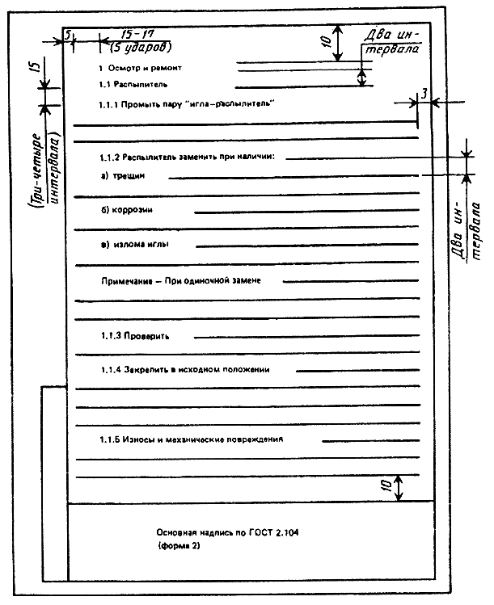

Построение документа

- Текст документа при необходимости разделяют на разделы и подразделы...
Листы документа нумеруют в пределах каждой части, каждую часть начинают на листах с основной надписью по форме ГОСТ 2.104 и форме 3 ГОСТ Р 21.1
Разделы должны иметь порядковые номера в пределах всего документа (часть, книги), обозначенные арабскими цифрами без точки и записанные с абзацевого отступа. Подразделы должны иметь нумерацию в пределах каждого раздела. Номер подраздела состоит из номеров раздела и подраздела, разделенных точкой.
В конце номера подраздела точка не ставится. Разделы, как и подразделы, могут состоять из одного или нескольких пунктов.
Если документ не имеет подразделов, то нумерация пунктов в нем должна быть в пределах каждого раздела, и номер пункта должен состоять из номеров раздела и пункта, разделенных точкой. В конце номера пункта точка не ставится, например:
1 Типы и основные размеры
1.1 (Нумерация пунктов первого раздела документа)
1.2
1.3
2 Технические требования
2.1 (Нумерация пунктов второго раздела документа)
2.2
2.3
Если документ имеет подразделы, то нумерация пунктов должна быть в пределах подраздела и номер пункта должен состоять из номеров раздела, подраздела и пункта, разделенных точками, например:
3 Методы испытаний
3.1 Аппараты, материалы и реактивы
3.1.1 (Нумерация пунктов первого подраздела третьего раздела документа)
3.1.2
Если раздел или подраздел состоит из одного пункта, он также нумеруется.
Если текст документа подразделяется только на пункты, они нумеруются порядковыми номерами в пределах документа.
Пункты, при необходимости, могут быть разбиты на подпункты, которые должны иметь порядковую нумерацию в пределах каждого пункта, например: 4.2.1.1, 4.2.1.2,
Внутри пунктов или подпунктов могут быть приведены перечисления
Перед каждой позицией перечисления следует ставить дефис или при необходимости ссылки в тексте документа на одно из перечислений, строчную букву, после которой ставится скобка. Для дальнейшей детализации перечислений необходимо использовать арабские цифры, после которых, ставится скобка, а запись производится с абзацного отступа, как показано в примере.
Пример.
а) ____________
б) ____________
1) ______________
2) ______________
в) ___________
Каждый пункт, подпункт и перечисление записывают с абзацного отступа.

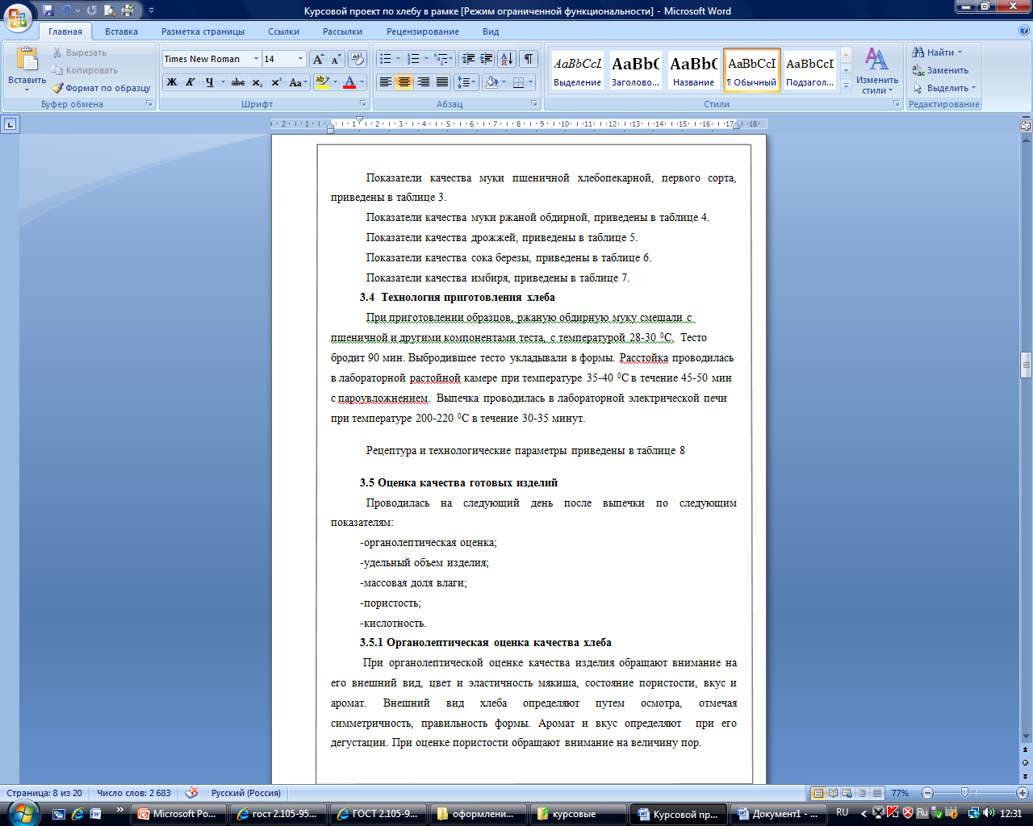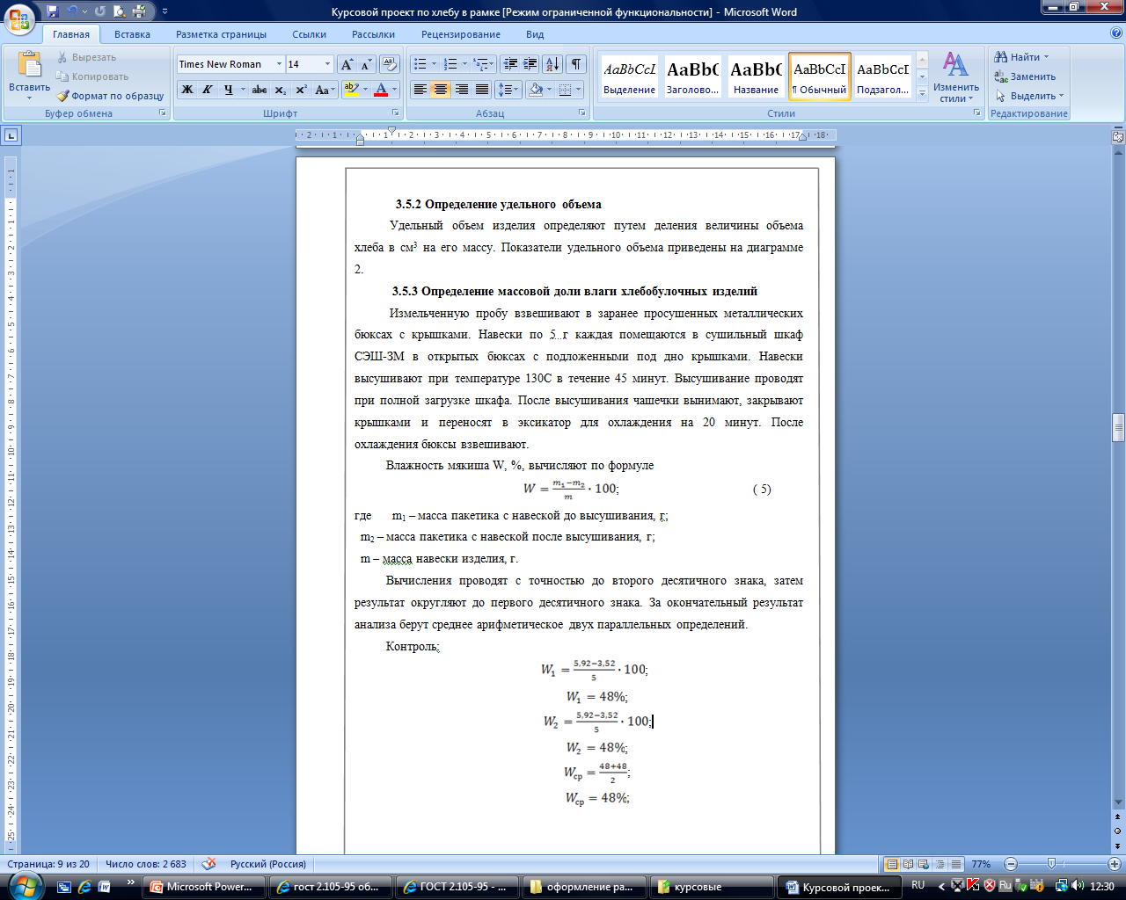

Разделы, подразделы должны иметь заголовки. Пункты, как правило, заголовков не имеют.
Заголовки должны четко и кратко отражать содержание разделов, подразделов.
Заголовки следует печатать с прописной буквы без точки в конце, не подчеркивая. Переносы слов в заголовках не допускаются. Если заголовок состоит из двух предложений, их разделяют точкой.
Расстояние между заголовком и текстом при выполнении документа машинописным способом должно быть равно 3,4 интервалам, при выполнении рукописным способом - 15 мм. Расстояние между заголовками раздела и подраздела - 2 интервала, при выполнении рукописным способом - 8 мм.
Каждый раздел текстового документа рекомендуется начинать с нового листа (страницы).
Содержание включают в общее, количество листов данного документа (части, книги). Слово "Содержание" записывают в виде заголовка (симметрично тексту) с прописной буквы. Наименования, включенные в содержание, записывают строчными буквами, начиная с прописной буквы.
В конце текстового документа перед листом регистрации изменений допускается приводить список литературы, которая была использована при его составлении. Выполнение списка и ссылки на него в тексте - по ГОСТ 7.32. Список литературы включают в содержание документа.
Нумерация страниц документа и приложений, входящих в состав этого документа, должна быть сквозная. Допускается вместо сквозной нумерации страниц применять нумерацию страниц в пределах каждого раздела документа

Изложение текста документов
Полное наименование изделия на титульном листе, в основной надписи и при первом упоминании в тексте документа должно быть одинаковым с наименованием его в основном конструкторском документе
В последующем тексте порядок слов в наименовании должен быть прямой, т.е. на первом месте должно быть определение (имя прилагательное), а затем - название изделия (имя существительное); при этом допускается употреблять сокращенное наименование изделия. Наименования, приводимые в тексте документа и на иллюстрациях, должны быть одинаковыми.
Текст документа должен быть кратким, четким и не допускать различных толкований.
При изложении обязательных требований в тексте должны применяться слова "должен", "следует", "необходимо", "требуется, чтобы", "разрешается только", "не допускается", "запрещается", "не следует".
При изложении других положений следует применять слова - "могут быть", "как правило", "при необходимости", "может быть", "в случае" и т.д.
При этом допускается использовать повествовательную форму изложения текста документа, например "применяют", "указывают" и т.п.
В документах должны применяться научно-технические термины, обозначения и определения, установленные соответствующими стандартами, а при их отсутствии - общепринятые в научно-технической литературе.
Если в документе принята специфическая терминология, то в конце его (перед списком литературы) должен быть перечень принятых терминов с соответствующими разъяснениями. Перечень включают в содержание документа.
В документе следует применять стандартизованные единицы физических величин, их наименования и обозначения
Наряду с единицами СИ, при необходимости, в скобках указывают единицы ранее применявшихся систем, разрешенных к применению. Применение в одном документе разных систем обозначения физических величин не допускается.
В тексте документа числовые значения величин с обозначением единиц физических величин и единиц счета следует писать цифрами, а числа без обозначения единиц физических величин и единиц счета от единицы до девяти - словами.
Примеры.
1 Провести испытания пяти труб, каждая длиной 5 м.
2 Отобрать 15 труб для испытаний на давление.
Единица физической величины одного и того же параметра в пределах одного документа должна быть постоянной.
Если в тексте документа приводят диапазон числовых значений физической величины, выраженных в одной и той же единице физической величины, то обозначение единицы физической величины указывается после последнего числового значения диапазона.
Примеры.
1 От 1 до 5 мм.
2 От 10 до 100 кг.
3 От плюс 10 до минус 40 °С.
4 От плюс 10 до плюс 40 °С.
Недопустимо отделять единицу физической величины от числового значения (переносить их на разные строки или страницы), кроме единиц физических величин, помещаемых в таблицах, выполненных машинописным способом.
Приводя наибольшие или наименьшие значения величин следует применять словосочетание "должно быть не более (не менее)".
Приводя допустимые значения отклонений от указанных норм, требований следует применять словосочетание "не должно быть более (менее)".

Оформление формул
В формулах в качестве символов следует применять, обозначения, установленные соответствующими государственными стандартами. Пояснения символов и числовых коэффициентов, входящих в формулу, если они не пояснены ранее в тексте, должны быть приведены непосредственно под формулой. Пояснения каждого символа следует давать с новой строки в той последовательности, в которой символы приведены в формуле. Первая строка пояснения должна начинаться со слова "где" без двоеточия после него
Переносить формулы на следующую строку допускается только на знаках выполняемых операций, причем знак в начале следующей строки повторяют. При переносе формулы на знаке умножения применяют знак "х".
В документах, издаваемых нетипографским способом, формулы могут быть выполнены машинописным, машинным способами или чертежным шрифтом высотой не менее 2,5 мм. Применение машинописных и рукописных символов в одной формуле не допускается.
Формулы, за исключением формул, помещаемых в приложении, должны нумероваться сквозной нумерацией арабскими цифрами, которые записывают на уровне формулы справа в круглых скобках. Одну формулу обозначают - (1).
Ссылки в тексте на порядковые номера формул дают в скобках, например, ... в формуле (1).
Формулы, помещаемые в приложениях, должны нумероваться отдельной нумерацией арабскими цифрами в пределах каждого приложения с добавлением перед каждой цифрой обозначения приложения, например формула (В.1).
Порядок изложения в документах математических уравнений такой же, как и формул.

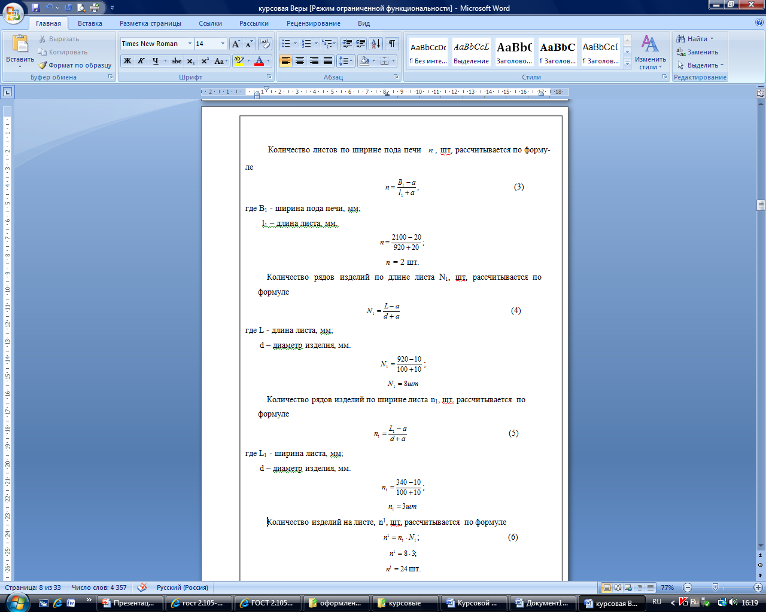

Оформление иллюстраций и приложений
Количество иллюстраций должно быть достаточным для пояснения излагаемого текста. Иллюстрации могут быть расположены как по тексту документа (возможно ближе к соответствующим частям текста), так и в конце его. Иллюстрации должны быть выполнены в соответствии с требованиями стандартов ЕСКД и СПДС. Иллюстрации за исключением иллюстраций приложений, следует нуме-ровать арабскими цифрами сквозной нумерацией.
Если рисунок один, то он обозначается "Рисунок 1".
Иллюстрации каждого приложения обозначают отдельной нумерацией арабскими цифрами с добавлением перед цифрой обозначения приложения.
Например - Рисунок А.3.
Допускается нумеровать иллюстрации в пределах раздела. В этом случае номер иллюстрации состоит из номера раздела и порядкового номера иллюстрации, разделенных точкой. Например - Рисунок 1.1.
При ссылках на иллюстрации следует писать "... в соответствии с рисунком 2" при сквозной нумерации и "... в соответствии с рисунком 1.2" при нумерации в пределах раздела.
Иллюстрации, при необходимости, могут иметь наименование и пояснительные данные (подрисуночный текст). Слово "Рисунок" и наименование помещают после пояснительных данных и располагают следующим образом: Рисунок 1 - Детали прибора.
Если в тексте документа имеется иллюстрация, на которой изображены составные части изделия, то на этой иллюстрации должны быть указаны номера позиций этих составных частей в пределах данной иллюстрации, которые располагают в возрастающем порядке.
Для схем расположения элементов конструкций и архитектурно-строительных чертежей зданий (сооружении) указывают марки элементов. При ссылке в тексте на отдельные элементы деталей (отверстия, пазы, канавки, буртики и др.) их обозначают прописными буквами русского алфавита.
Приложение оформляют как продолжение данного документа на последующих его листах или выпускают в виде самостоятельного документа.

Построение таблиц
Название таблицы, при его наличии, должно отражать ее содержание, быть точным, кратким. Название следует помещать над таблицей. При переносе части таблицы на ту же или другие страницы название помещают только над первой частью таблицы.
Таблицы, за исключением таблиц приложений, следует нумеровать арабскими цифрами сквозной нумерацией.
На все таблицы документа должны быть приведены ссылки в тексте документа, при ссылке следует писать слово "таблица" с указанием ее номера.
Заголовки граф и строк таблицы следует писать с прописной буквы, а подзаголовки граф - со строчной буквы, если они составляют одно предложение с заголовком, или с прописной буквы, если они имеют самостоятельное значение. В конце заголовков и подзаголовков таблиц точки не ставят. Заголовки и подзаголовки граф указывают в единственном числе.
Таблицы слева, справа и снизу, как правило, ограничивают линиями. Разделять заголовки и подзаголовки боковика и граф диагональными линиями не допускается. Горизонтальные и вертикальные линии, разграничивающие строки таблицы, допускается не проводить, если их отсутствие не затрудняет пользование таблицей.
Заголовки граф записывают параллельно строкам таблицы. При необходимости допускается перпендикулярное расположение заголовков граф. Головка таблицы должна быть отделена линией от остальной части таблицы. Высота строк таблицы должна быть не менее 8 мм.
Таблицу, в зависимости от ее размера, помещают под текстом, в котором впервые дана ссылка на нее, или на следующей странице, а, при необходимости, в приложении к документу. Допускается помещать таблицу вдоль длинной стороны листа документа.
Слово "Таблица" указывают один раз слева над первой частью таблицы, над другими частями пишут слова "Продолжение таблицы" с указанием номера (обозначения) таблицы ...
Если в конце страницы таблица прерывается и ее продолжение будет на следующей странице, в первой части таблицы нижнюю горизонтальную линию, ограничивающую таблицу, не проводят.
Графу "Номер по порядку" в таблицу включать не допускается. Нумерация граф таблицы арабскими цифрами допускается в тех случаях, когда в тексте документа имеются ссылки на них, при делении таблицы на части, а также при переносе части таблицы на следующую страницу.

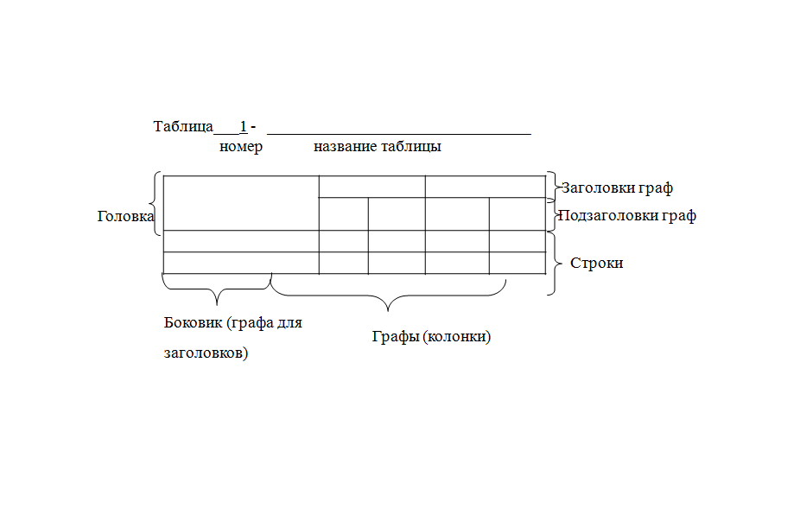
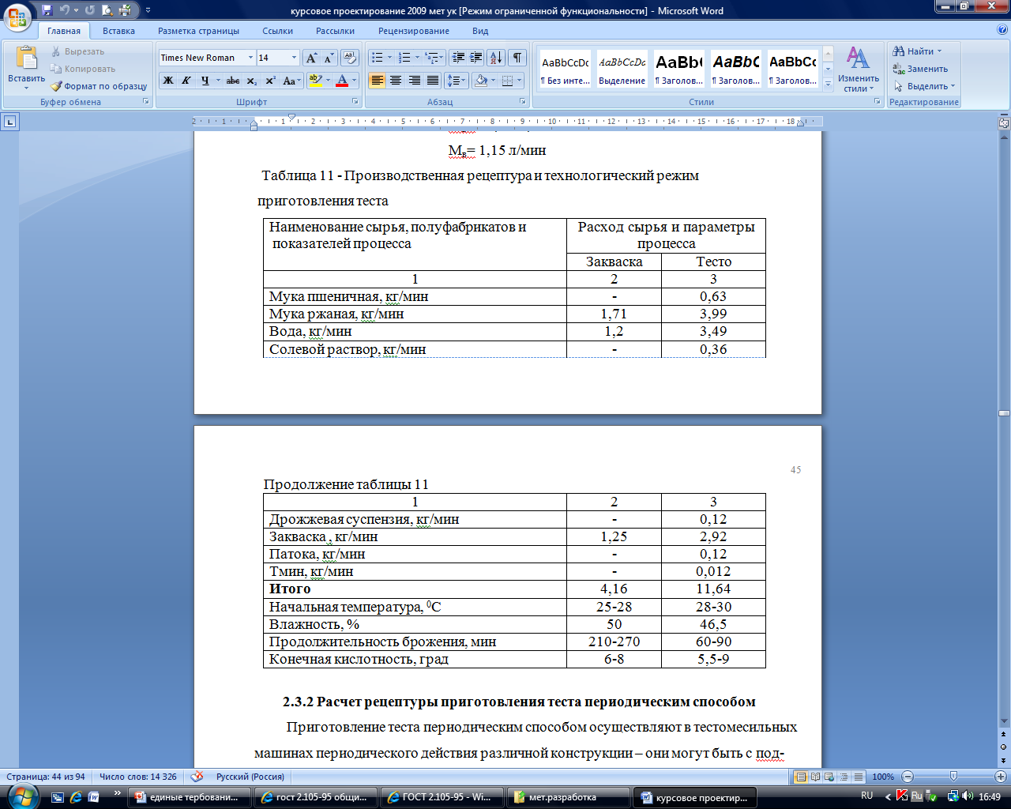
Если все показатели, приведенные в графах таблицы, выражены в одной и той же единице физической величины, то ее обозначение необходимо помещать над таблицей справа, а при делении таблицы на части - над каждой ее частью в соответствии с рисунком.
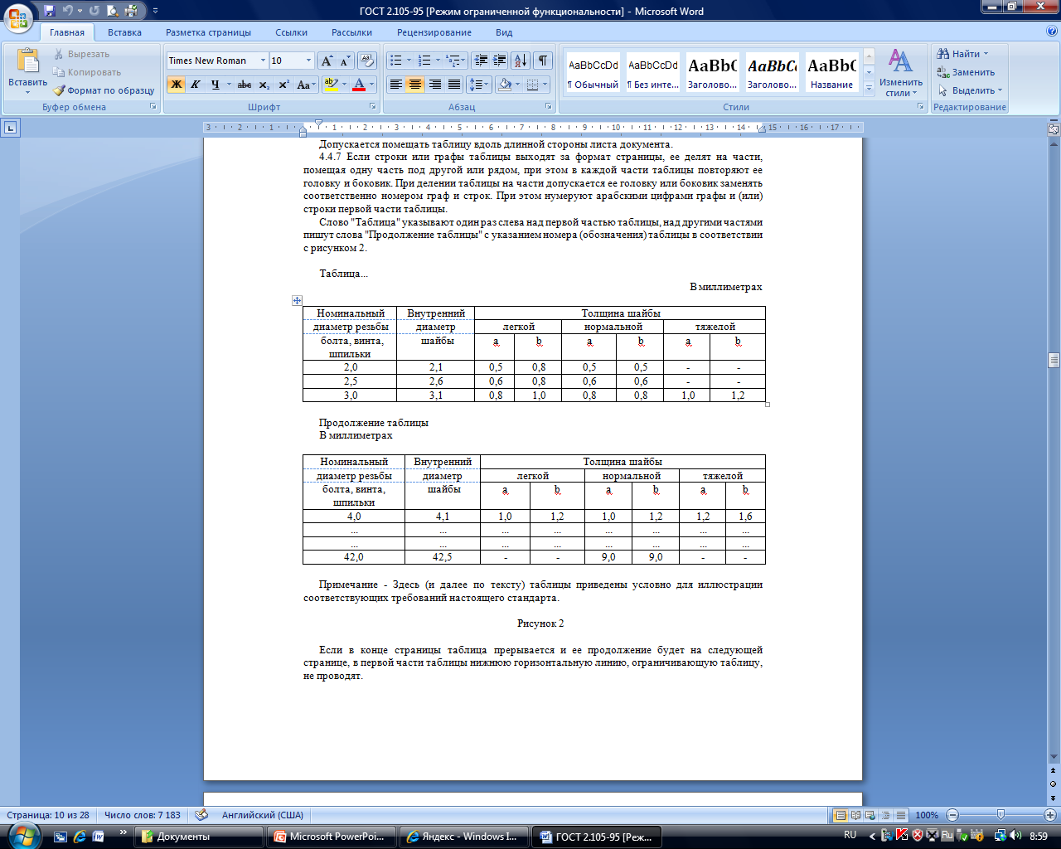

Оформление содержания
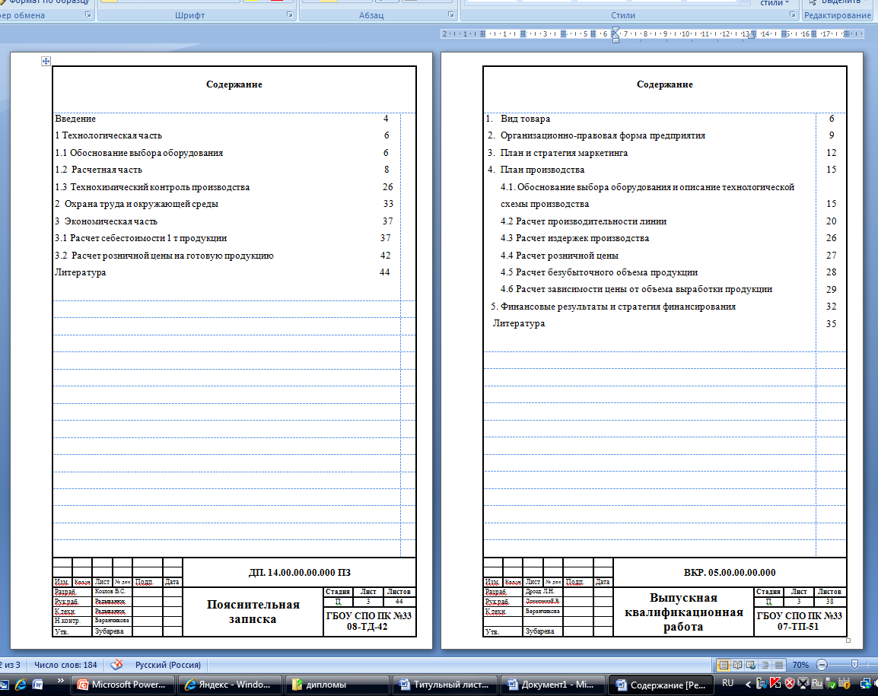

Оформление спецификации
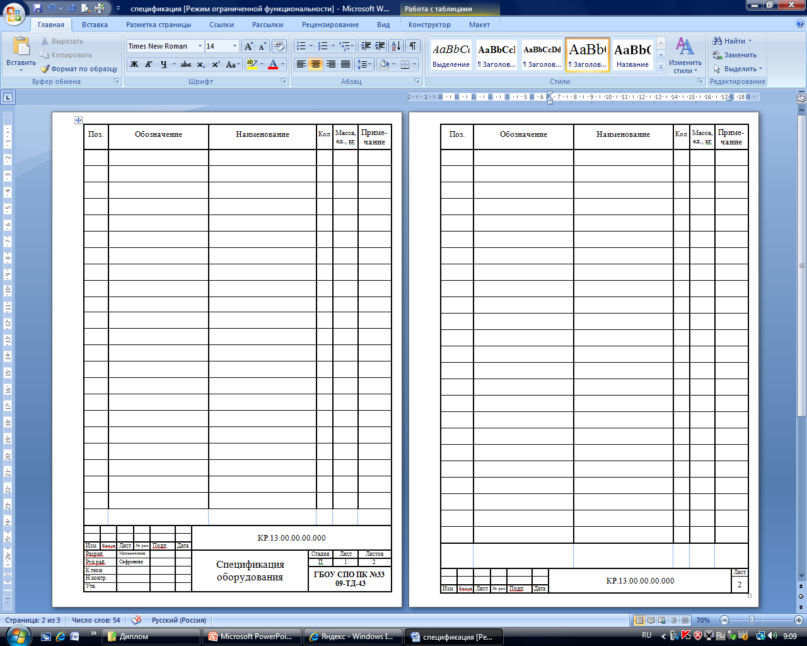

Оформление списка литературы
Все библиографические описания должны составляться согласно ГОСТ 7.1-2003 «Библиографическая запись. Библиографическое описание. Общие требования и правила составления», ГОСТ 7.12-93 «Библиографическая запись. Сокращение слов на русском языке. Общие требования и правила», ГОСТ 7.80-2000 «Библиографическая запись. Заголовок. Общие требования и правила составления».
Пример библиографического описания:
- книги одного, двух или трех авторов описываются под фамилией первого автора. Например:
Цыганова Т.Б. Технология и организация производства хлебобулочных изделий.- М.: ОИЦ «Академия», 2009. – 448с.
Олейникова А.Я. Практикум по технологии кондитерских изделий\ А.Я.Олейникова, Г.О.Магомедов, Т.Н.Мирошникова. – СПб.: ГИОРД, 2005.-480с.
Пищевая химия \ Нечаев А.П. [и др.], под ред А.П.Нечаева. – СПб.: ГИОРД, 2007. – 640с.
- при описании статей из журналов указываются автор статьи, ее название, за двумя косыми чертами указывают название журнала, в котором статья была опубликована, год, номер, страницы, на которых помещена статья. Например:
Поппер Л. Улучшение муки.\\ Хлебопродукты. – 2003. - №10. – С. 24-26.

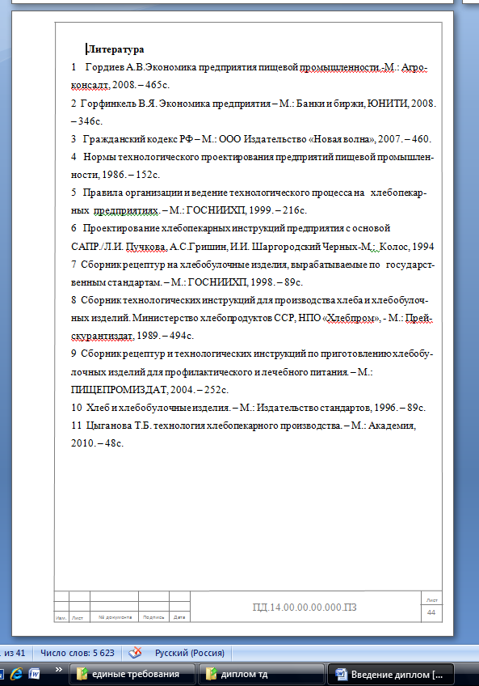

Оформление титульного листа
